COMUNICATO STAMPA IV
CHIAVEUMBRA 2025 – “Solo di passaggio”
Castiglione del Lago · Domenica 9 novembre · ore 9:00
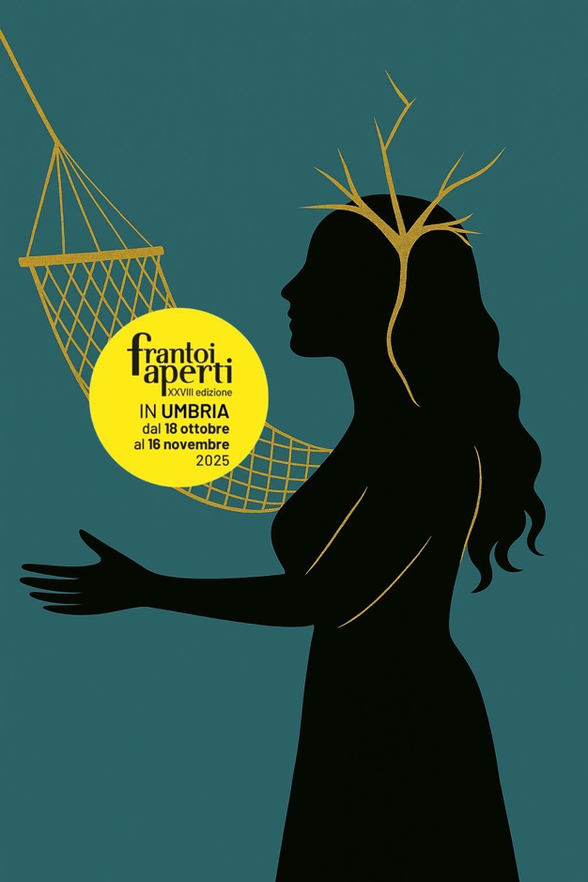
IV appuntamento | Ultima azione collettiva
Mara Albani · Sabrina Iezzi · Francesca Perniola · Alice Tonelli
A cura di Maurzio Coccia e Mara Predicatori
in collaborazione con Palazzo Lucarini Contemporary
📍 Castiglione del Lago (PG)
🗓 Domenica 9 novembre 2025, ore 9:00
Con l’ultimo appuntamento di Chiaveumbra 2025, si conclude il percorso delle quattro artiste — Mara Albani, Sabrina Iezzi, Francesca Perniola e Alice Tonelli — che, tappa dopo tappa, hanno intessuto una narrazione fatta di ripensamenti sul rapporto uomo–natura, di poesia mistica, di relazioni interspecie e mutuo sostegno tra gli esseri.
Le parole di Bartolomeo De Bernardis accompagnano come un filo rosso questo cammino poetico e spirituale, in cui il gesto artistico si fa pratica di ascolto e coesistenza. L’azione finale, costruita come un inseguimento di sguardi e di inviti reciproci, riflette sul senso della produttività e dell’improduttività, interrogando gli strumenti e i mezzi che definiscono il fare umano: ciò che produce, ciò che si consuma, ciò che si lascia riposare.
Tra dialoghi visivi e scambi simbolici, le artiste restituiscono un’immagine del mondo dove la fragilità diventa risorsa e l’arte si rivela come atto di cura condivisa.
Con questa azione si chiude l’edizione 2025 di Chiaveumbra – Solo di passaggio, ma il progetto prosegue idealmente nella mostra “Chiaveumbra. Archivio in movimento”, visitabile a Palazzo Lucarini Contemporary (Trevi) fino al 16 novembre 2025, che raccoglie e rilegge dieci anni di esperienze tra arte contemporanea, natura e paesaggio umbro.

PROGRAMMA
📍 Ritrovo ore 9:00 presso l’Ex Aeroporto di Castiglione del Lago
(clicca qui per la posizione)
🚶‍♀️ Una passeggiata artistica dal lungolago al centro storico di Castiglione del Lago, fino alla Rocca del Leone, accompagnati dagli oliveti che costeggiano le mura medievali.
🕚 Ore 11:30 – Sosta presso la Rocca con intervento musicale del Duo Andrea Rellini e azioni performative delle artiste tra paesaggio, corpo e poesia.
Al termine, rientro al punto di partenza e trasferimento alla Cooperativa Oleificio Pozzuolese
(clicca qui per la posizione)
per una degustazione di olio nuovo e visita al frantoio.
📌 Partecipazione gratuita, prenotazione entro venerdì 7 novembre.
📞 Info e prenotazioni: Patrizia 347 1153245 (anche WhatsApp)
🌐 www.palazzolucarini.it – www.frantoiaperti.net

